Номер – tst55
Название - tst55_spec_vars, реализация возможности изменения переменных экземпляра процесса по ходу его выполнения

…..
……
Просьба протестировать реализацию возможности изменения переменных экземпляра процесса по ходу его выполнения
…..
…..
Замечание. Обязательно должно быть выполнено, что данная возможность по умолчанию "выключена".
…..
…..

executionServiceAPI.updateVariables.enabled | разрешить выполнение метода ru.runa.wfe.service.impl.ExecutionServiceBean.updateVariables(User, Long, Map<String, Object>) | true

- Проверка значения по умолчанию, настройки executionServiceAPI.updateVariables.enabled

Ожидаемый результат: согласно ТЗ, должно быть false

Актуальный результат:

Замечание: в документации http://runawfe.org/rus/doc/ServerConfigurationGuide#executionServiceAPI.updateVariables.enabled
Указано, что по умолчанию, данный метод включен, что не соответствует ТЗ

Файл wfe.custom.system.properties
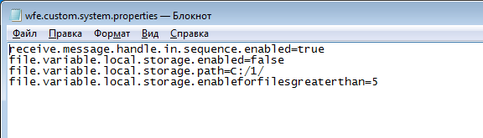

не содержит данную настройку, т.е. возможность должна быть отключена, проверяю

В экземпляре процесса доступна функция “Изменить значение”

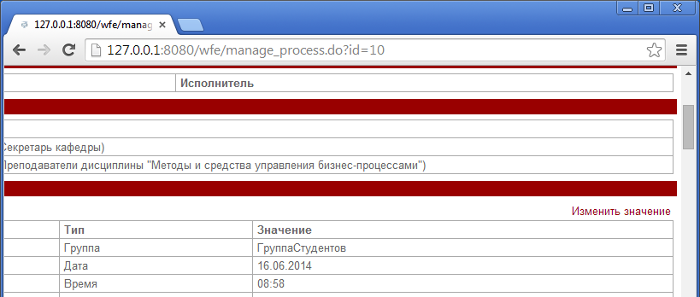
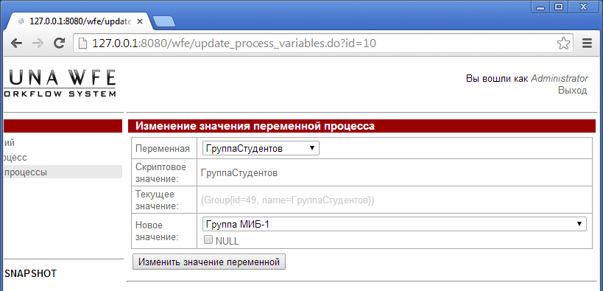

Не соответствует ТЗ

Завел тикет:
https://sourceforge.net/p/runawfe/bugs/689/

- Выключаю данную настройку

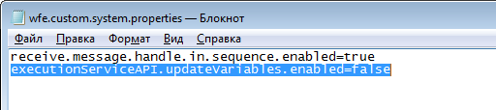

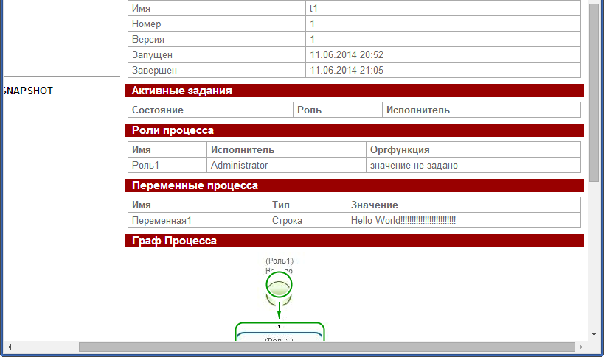

Ссылка недоступна

- Проверяю доступность страницы изменения по ссылке:

http://127.0.0.1:8080/wfe/update_process_variables.do?id=1

в случае выключенной настройки:
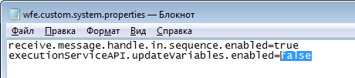

Пункт “Изменить значени и не отображается”, но страница доступна по своей ссылке:

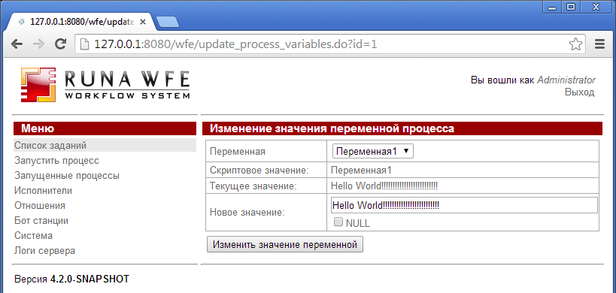

Пробую выполнить изменение:

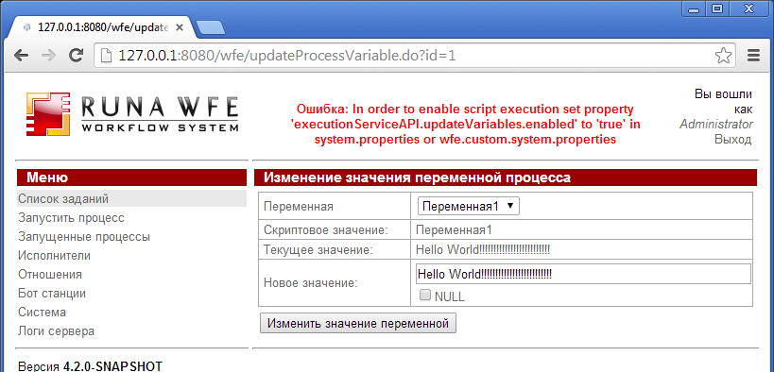

Изменение не работает, опция предварительно проверяется

- Проверка свойств экземпляра процесса для пользователя не из группы Администраторов

Пользователь User1 не входит в группу Администраторы, но у него имеются все права на процесс test1

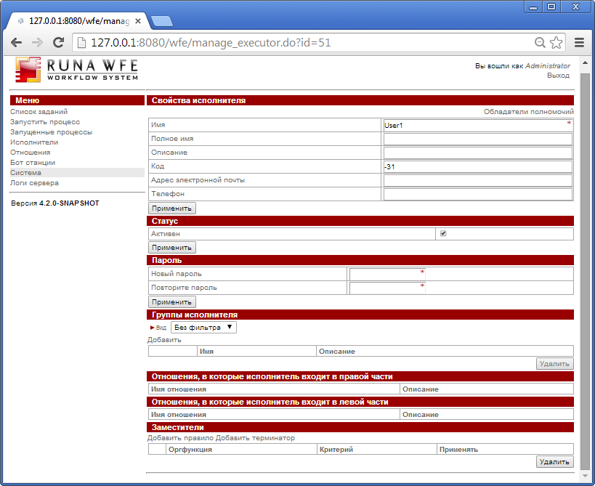

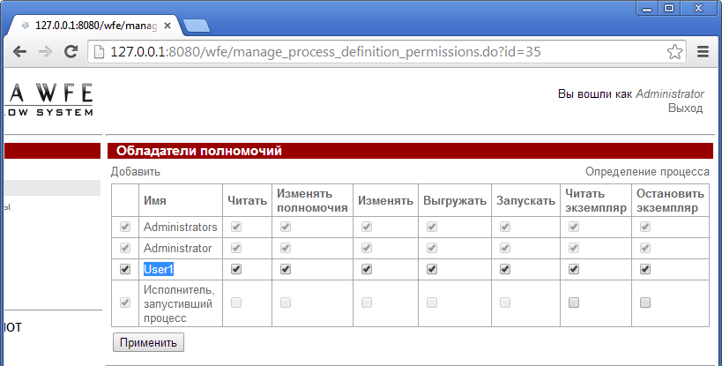

Запускаю под User1 данный процесс:

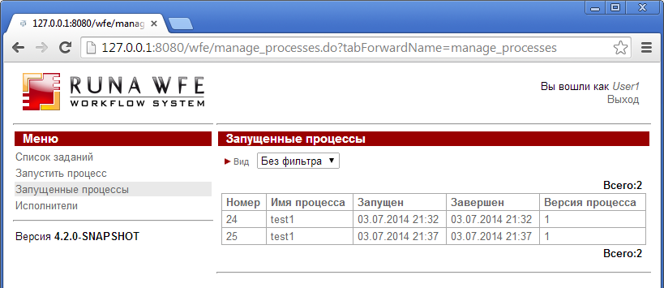

Проверяю свойства экземпляров:

Ошибка авторизации

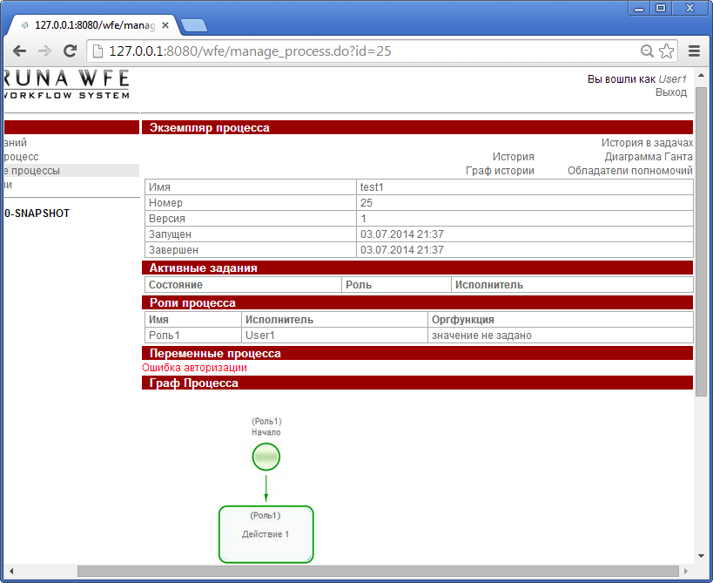

Возможность изменения не доступна, однако и нет возможности просмотра текущих значения процесса.

До внесения изменений в код по данной возможности, значения переменных просматривать можно было:

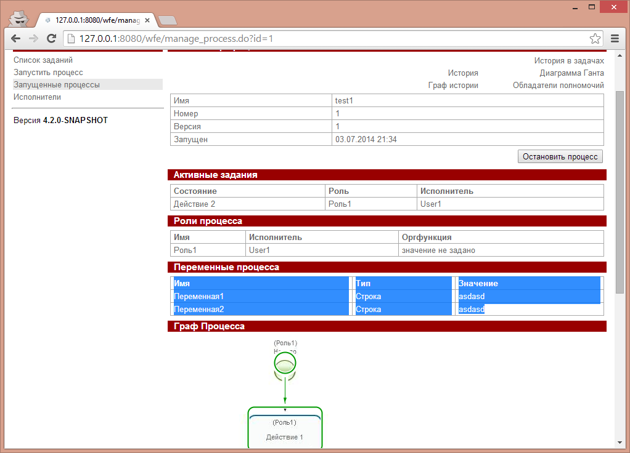

Завел новый тикет:

https://sourceforge.net/p/runawfe/bugs/690/

- Проверка доступности страницы, для пользователя не Администратора:

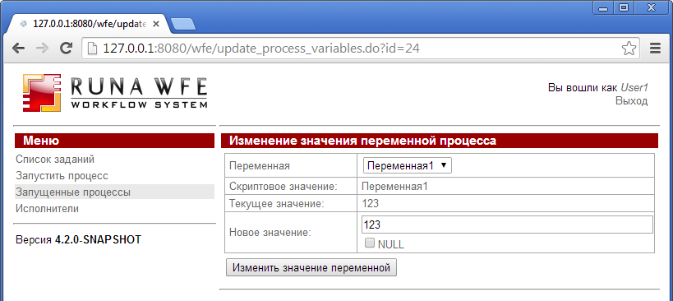

Страница доступна, завожу тикет:

https://sourceforge.net/p/runawfe/bugs/691/

- Проверка возможности изменения значения переменной пользователем не из группы Администраторы

Пробую изменить значение переменной: ввожу значение Hello World!!!

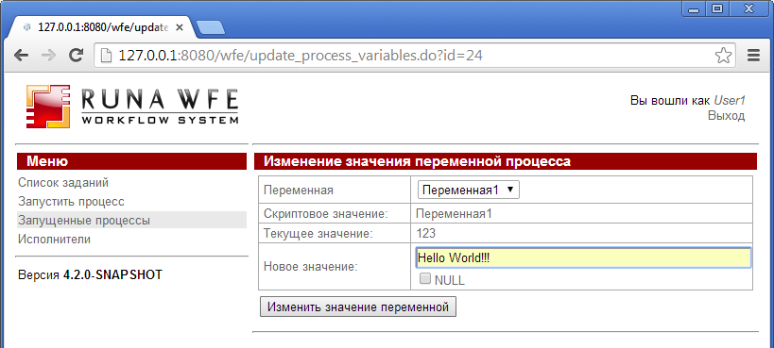

Нажимаю на “Изменить”, открывается страница свойств экземпляра процесса, проверяю выполнилось ли изменение

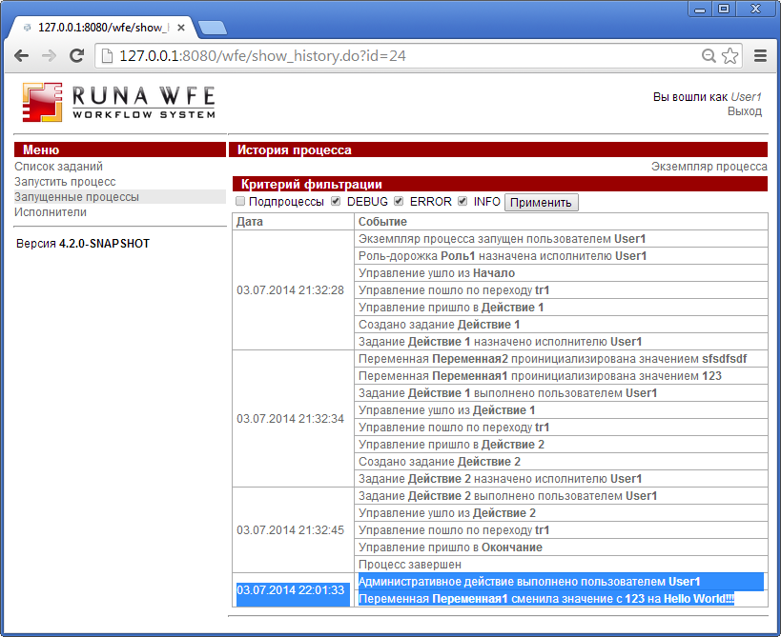
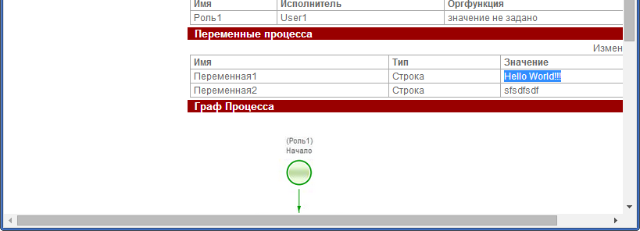

Завожу тикет:

https://sourceforge.net/p/runawfe/bugs/692/

- Проверка возможности получить информацию по переменным экземпляра процесса, на который нет прав

Для User1 отстутсвуют права на экземпляр процесса:

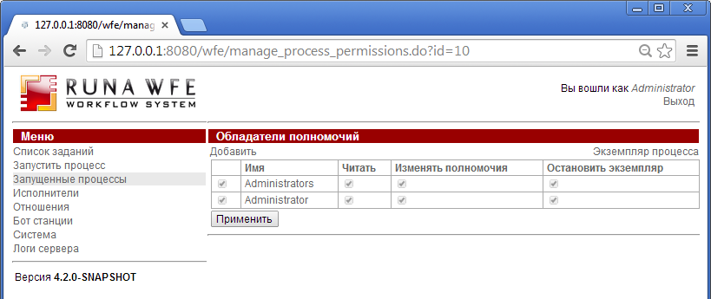

Проверяю доступность страницы http://127.0.0.1:8080/wfe/update_process_variables.do?id=10
Под пользователем User1

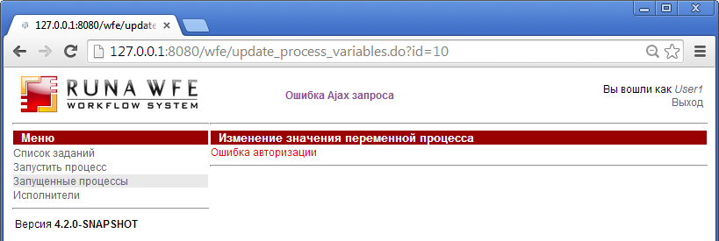

Информация не доступна

- Изменение значения переменных

  - Проверка на переменных всех типов

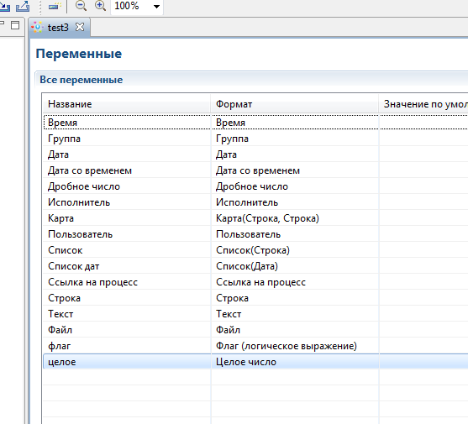

Ввожу значения:

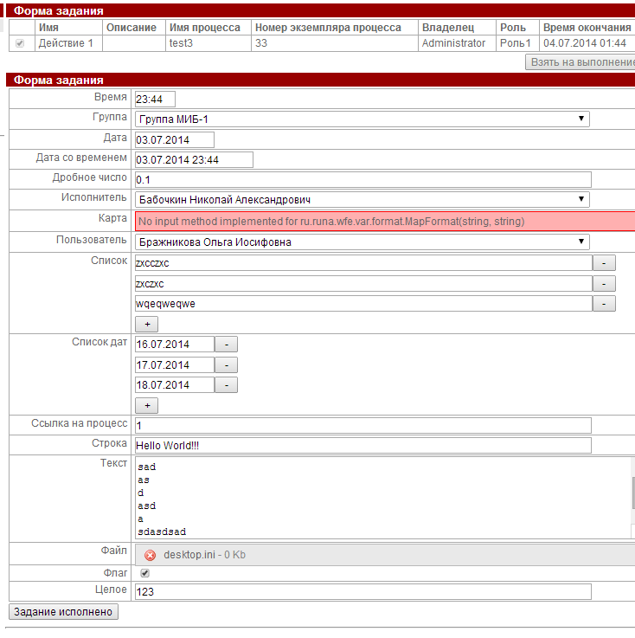

Проверяю работу изменения значений:

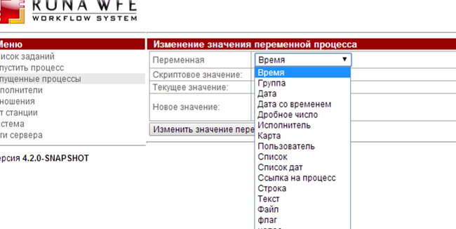

Все переменные изменяют свои значения:
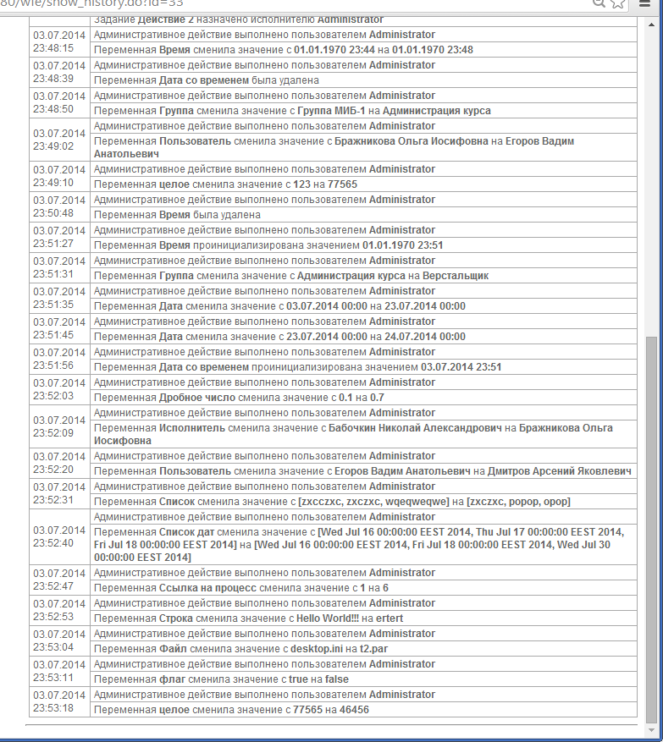

Проблем не обнаружено

  - Ввод значений неправильного формата:

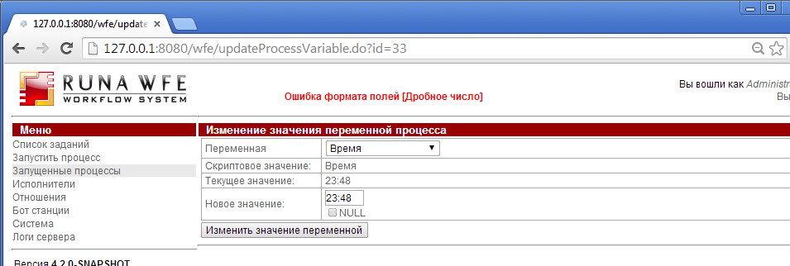

  - Проверка на переменных пользовательского типа

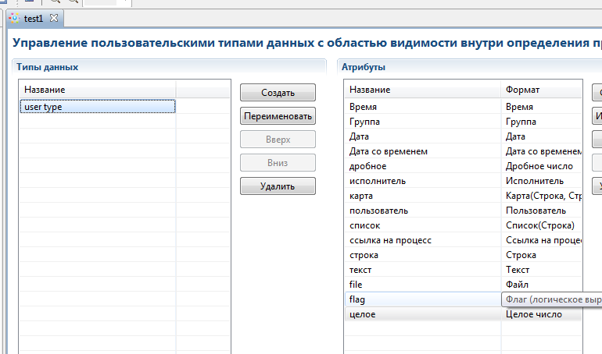

Ввожу значения переменных:
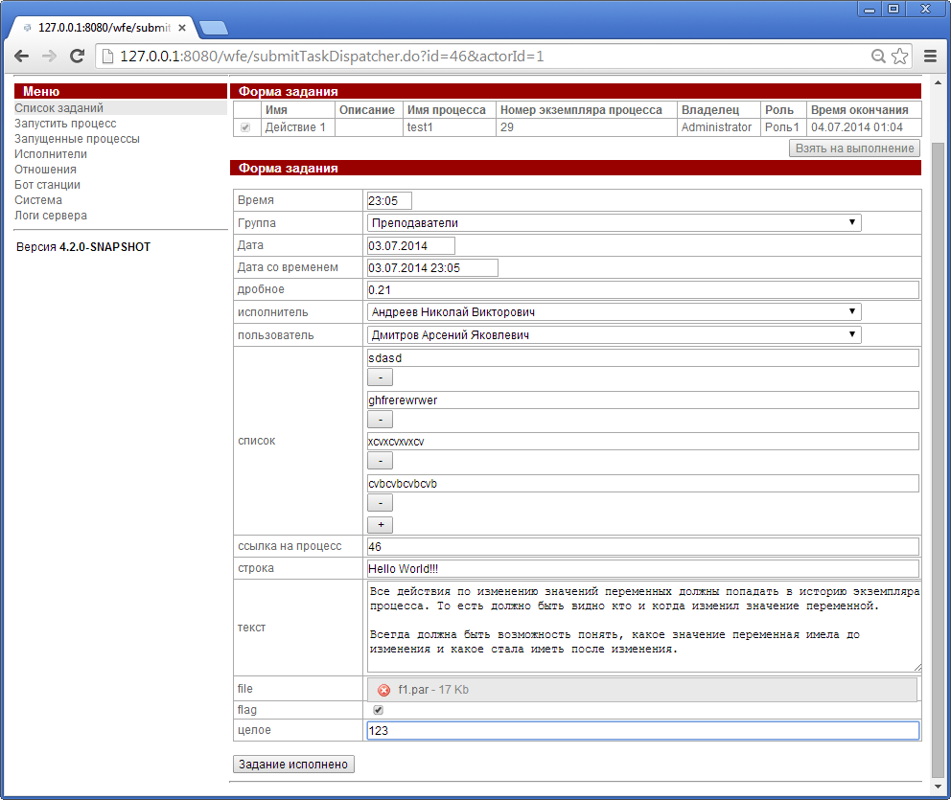

Получаем текущие значения:

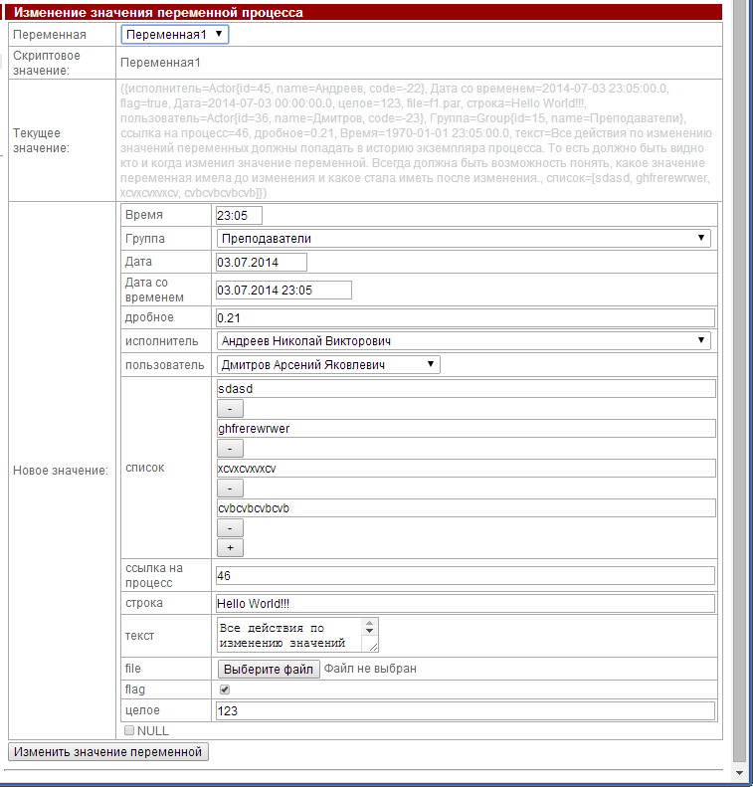

Делаю изменения:

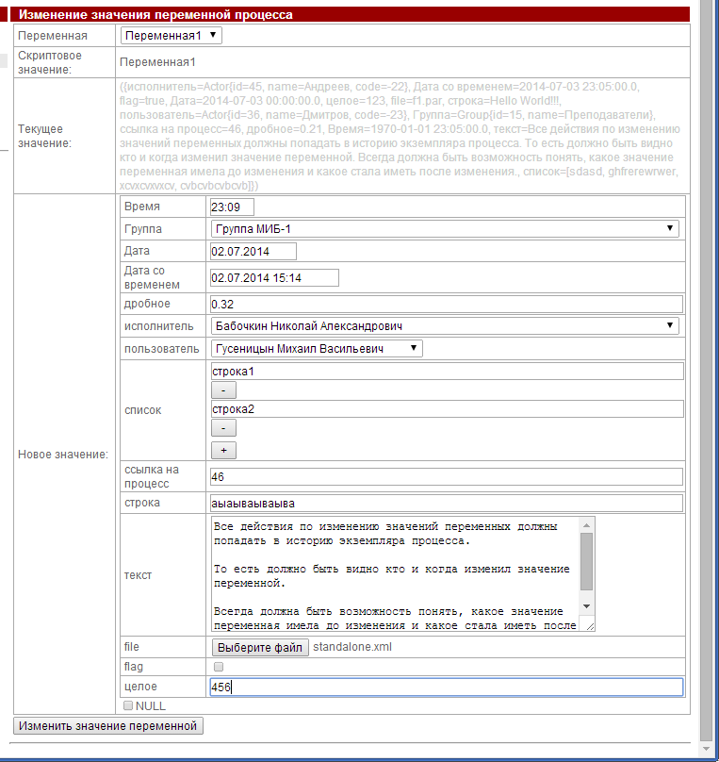

Нажимаю Изменить, проверяю полученные значения:

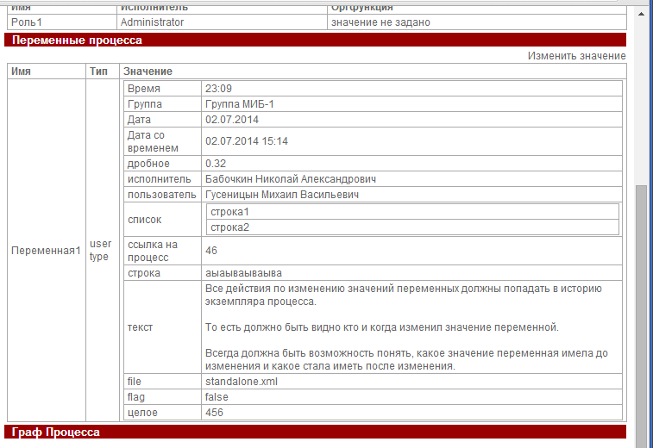

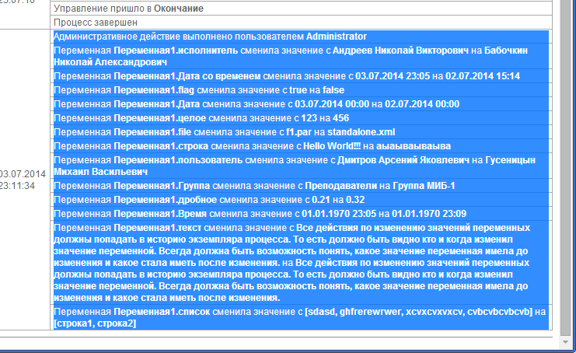

Проблем не обнаружено

  - Вложенные переменные, несколько цепочек

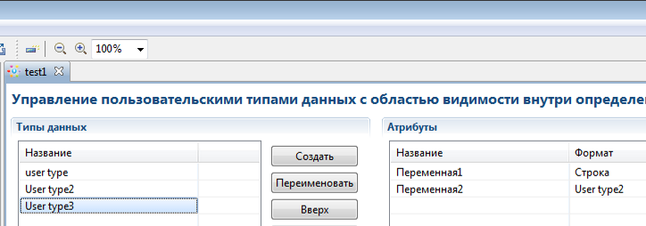

Ввод значений:
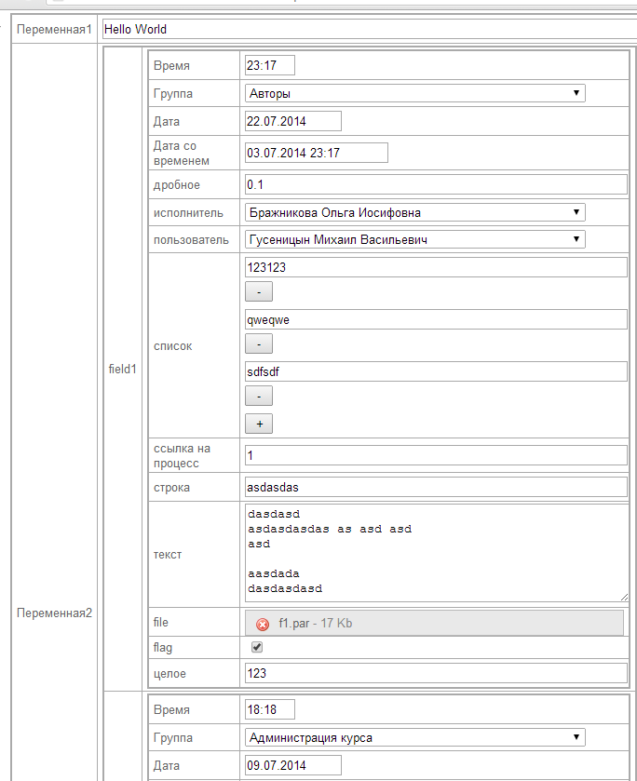
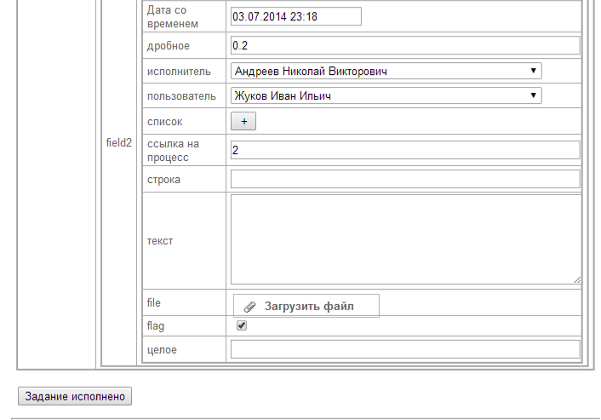

Изменяю значения:

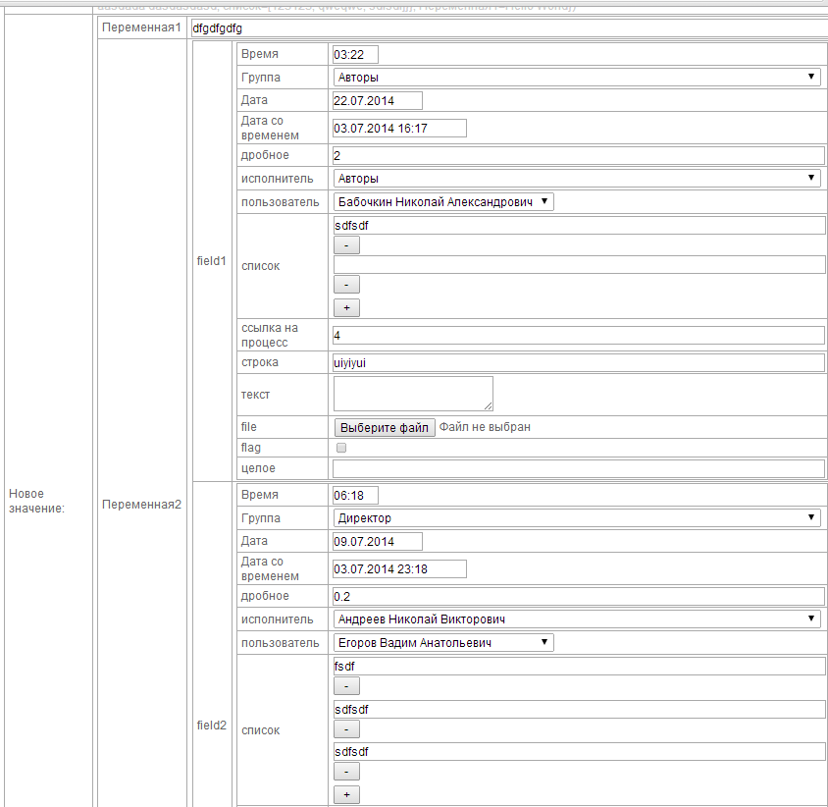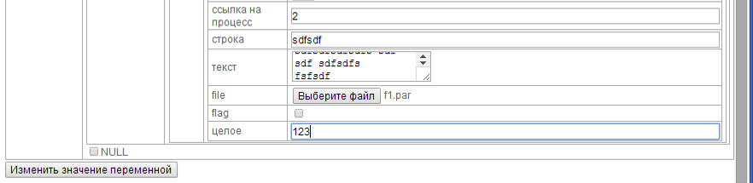

Получаем:

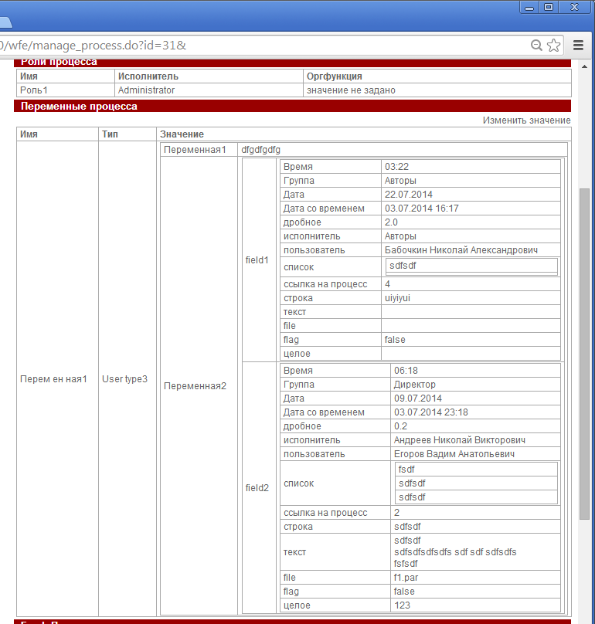

Проблем не обнаружено

  - Установка Null на простой переменной

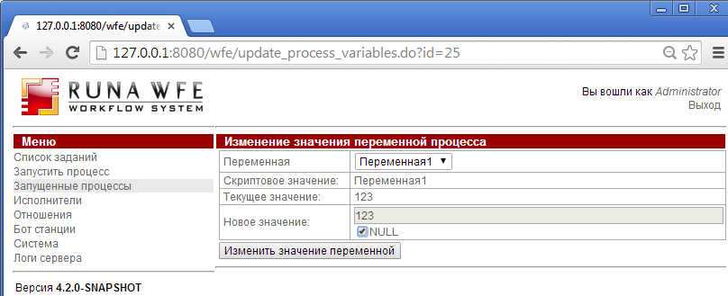

При этом переменная удалилась:

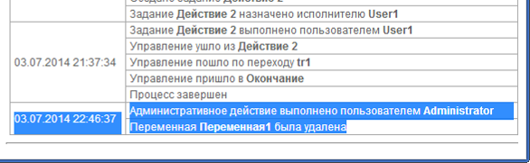

  - Установка Null на переменной пользовательского типа

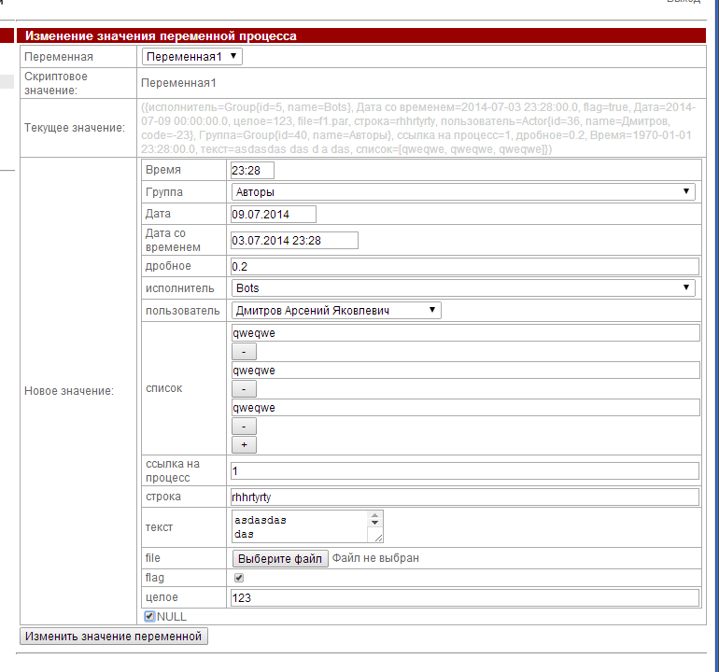

Устанавливаю галку перед Null
Переменные не изменились:
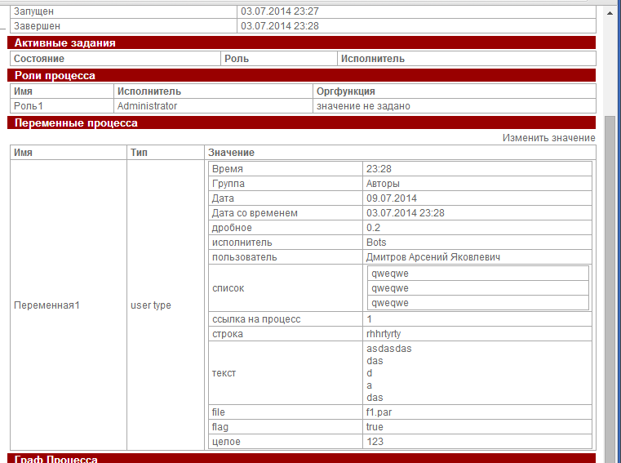

В истории процесса:

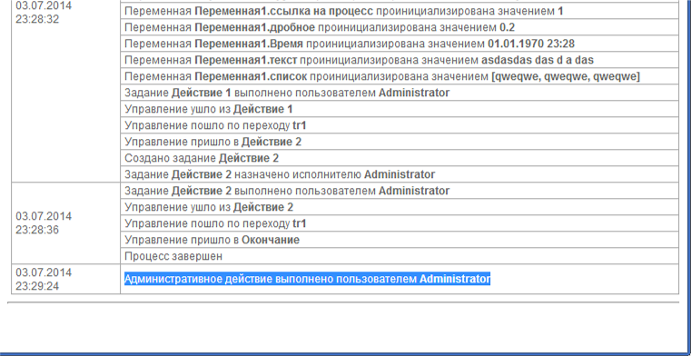

Завел новый тикет:
https://sourceforge.net/p/runawfe/bugs/693/

- Проверка истории

Все действия по изменению значений переменных должны попадать в историю экземпляра процесса. То есть должно быть видно кто и когда изменил значение переменной. Всегда должна быть возможность понять, какое значение переменная имела до изменения и какое стала иметь после изменения.

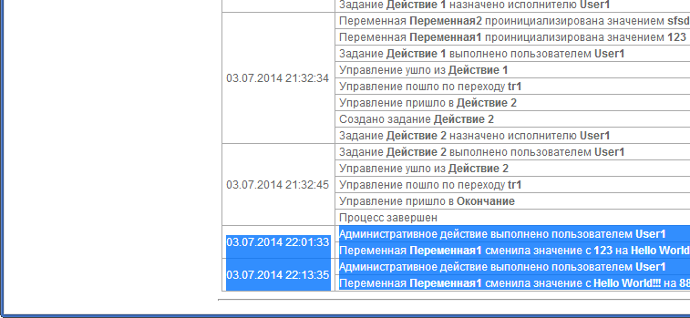

В историю выполнения пишется

- Проверка кроссбраузерности решения

FF последней версии – работает
Chrome последней версии – работает
IE10 – работает
IE6 – работает

Сборка от 09.07.14 (svn 5770)

Проверка багфиксов

- https://sourceforge.net/p/runawfe/bugs/689/

>ExecutionServiceAPI.updateVariables.enabled по умолчанию включена, не соответствует ТЗ

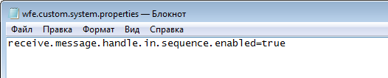

Настройка executionServiceAPI.updateVariables.enabled=true отсутствует

Проверяю:

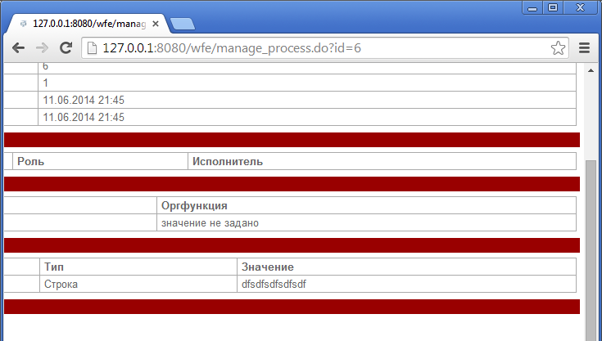

Функция выключена, исправлено

- https://sourceforge.net/p/runawfe/bugs/690/

> не доступны текущие значения переменных для не Администратора в свойствах экземпляра процесса на который имеются права.

Включаю executionServiceAPI.updateVariables.enabled=true

Проверяю свойства экземпляра процесса, на который имеется доступ у пользователя не админа

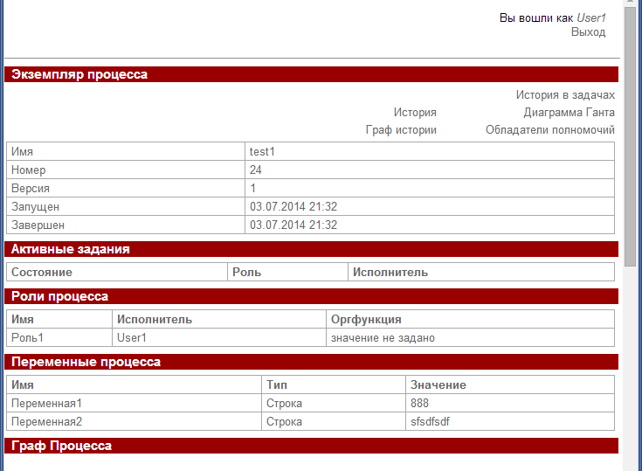

Переменные отображаются, исправлено

- https://sourceforge.net/p/runawfe/bugs/691/

Проверка перехода по ссылке: http://127.0.0.1:8080/wfe/update_process_variables.do?id=31

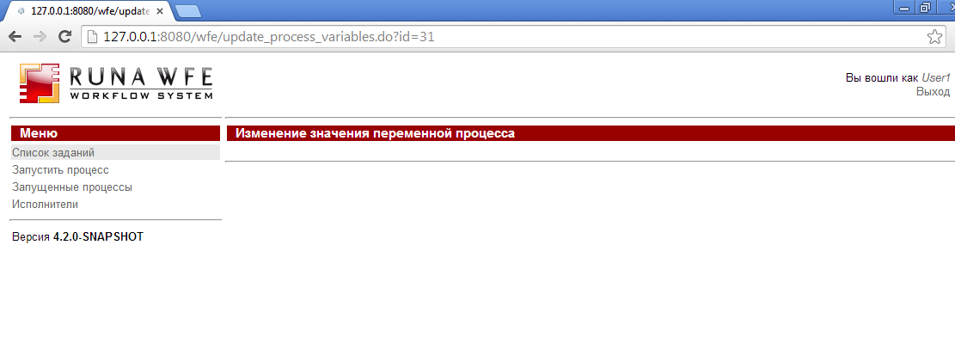

Страница открывается, но возможности изменить переменную нет, исправлено

- https://sourceforge.net/p/runawfe/bugs/693/

> Update значения переменной пользовательского типа, Null, не работает

Проверка:

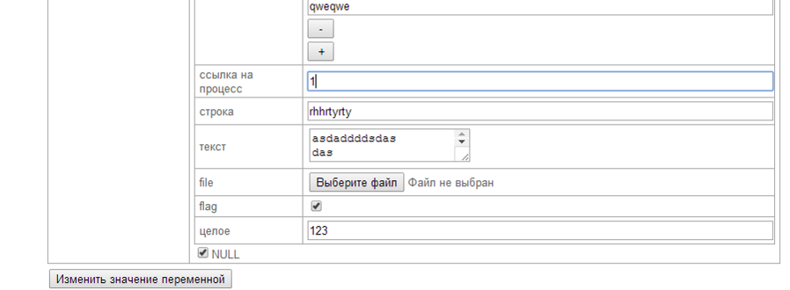

Переменная исчезла
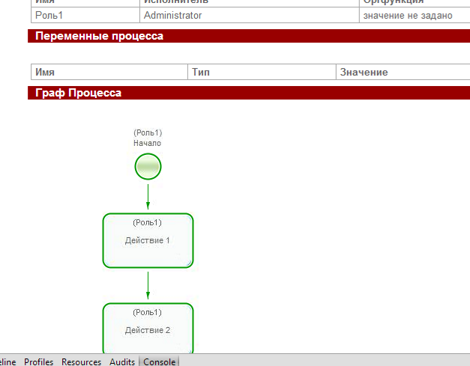

В логах:

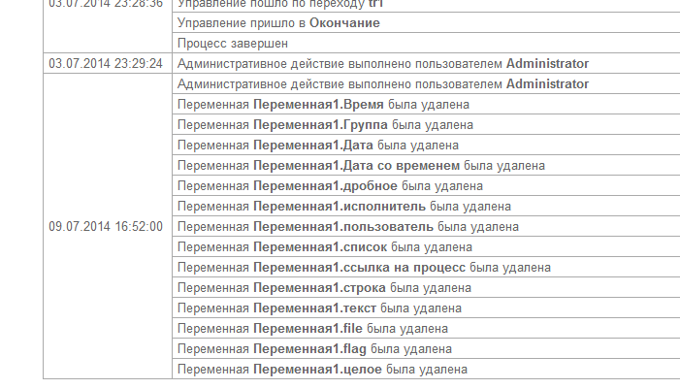

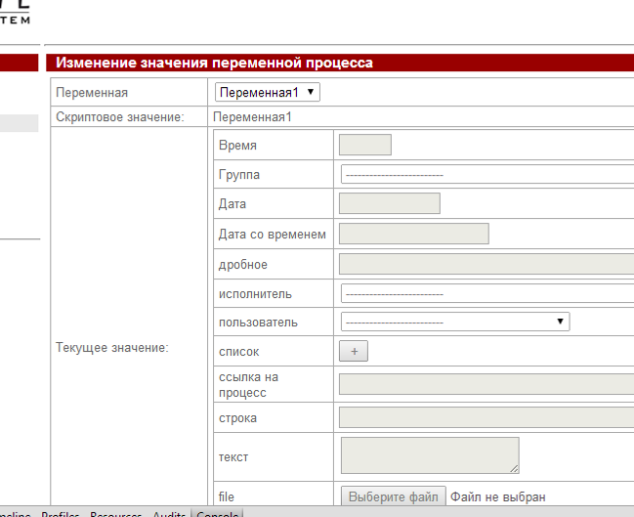

исправлено

> Вывод текущего значения сложной переменной должен быть красивее: как ввод, только без возможности изменения.

Проверка:

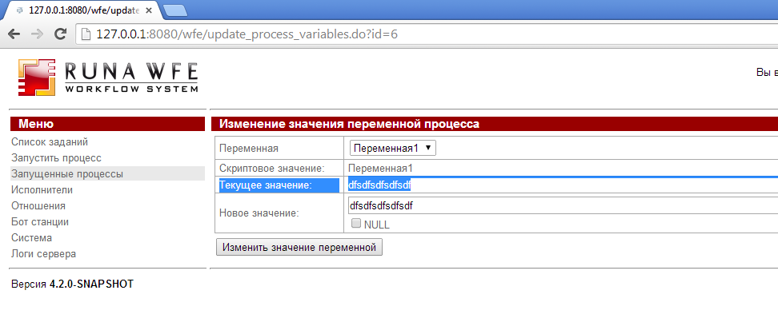
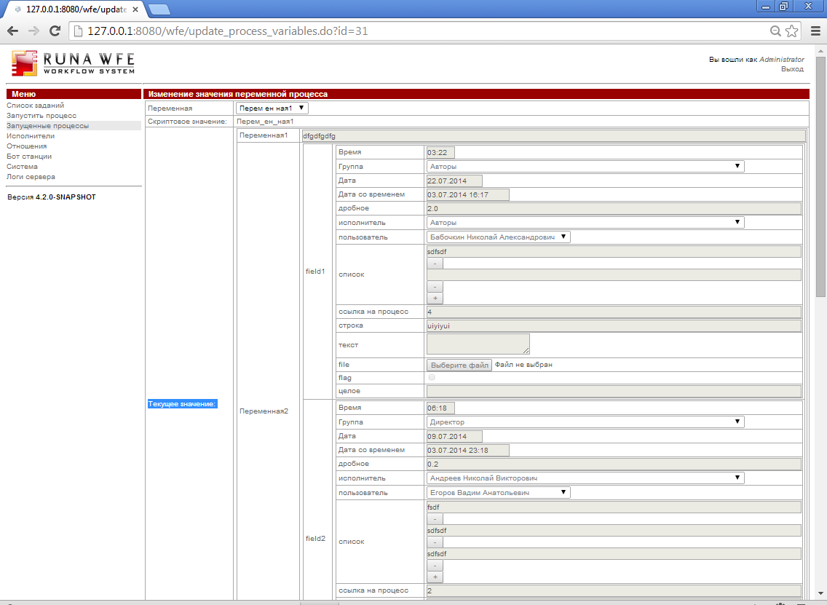

исправлено

- https://sourceforge.net/p/runawfe/bugs/692/

> POST на изменение значения переменной под пользователем не входящим в группу Администраторы, успешно выполняется.

Проверка выполнения запроса

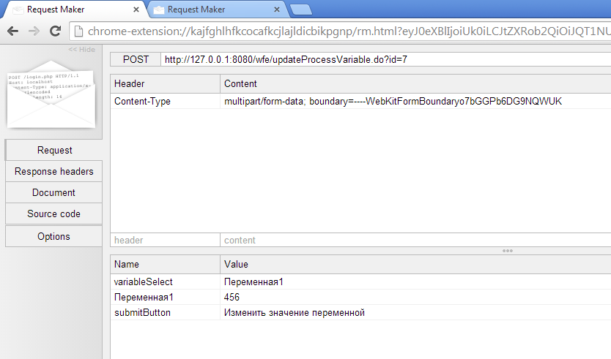

Ответ:
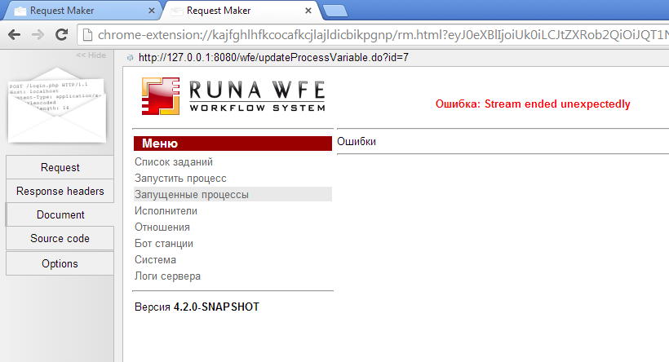

Изменение значения переменной не выполняется

Новые проблемы:

- Для переменной пользовательского типа, поля типа Список,

Новое значение:
Добавляю в поле Список, новый элемент, ввожу значение, но при этом новый элемент добавляется и в Текущее значение, при чем пустое. Соответственно по нажатию на “Изменить значение переменной” применяется пустое значение из Текущего поля, а не новое значение.

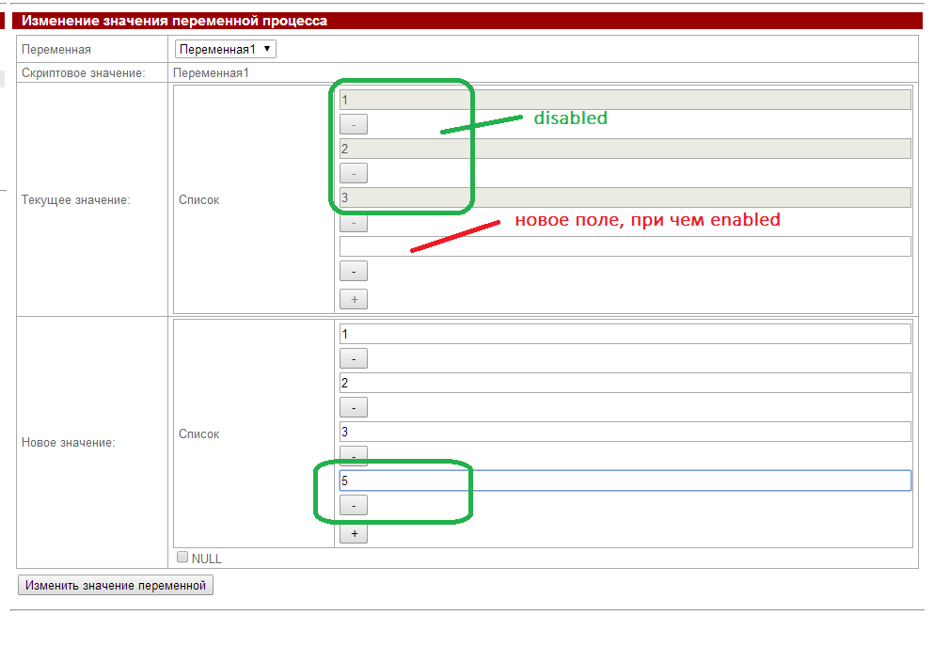

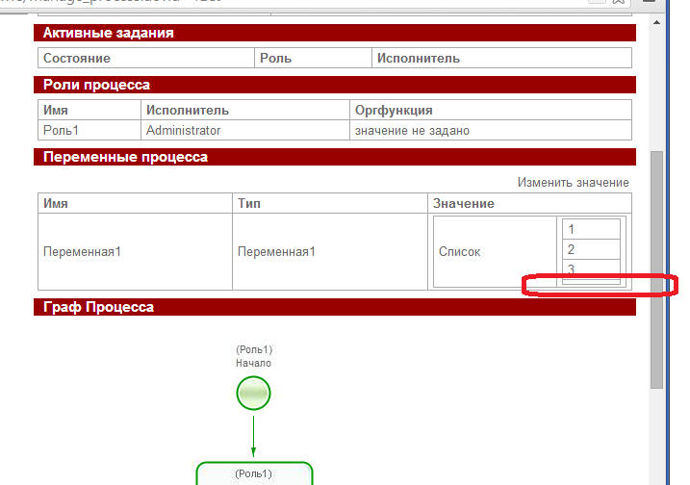

В истории:

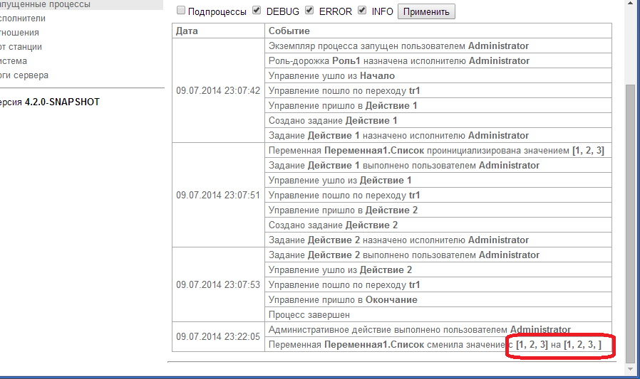
Завел новый тикет
https://sourceforge.net/p/runawfe/bugs/724/

